**Спецификация требований к игре «Виселица»**

1. **Введение**
   1. **Цель**

В данном документе подробно описываются все внешние проявления и сценарии поведения разрабатываемой игры «Виселица». Приводится перечень нефункциональных требований, проектных ограничений и других аспектов, необходимых для полного и всестороннего описания всех требований участников к проектному решению.

* 1. **Определения и сокращения**

|  |  |
| --- | --- |
| Сокращение | Пояснение |
| Игрок | Пользователь, имеющий доступ только к игровому интерфейсу программы. |
| Администратор | Пользователь, имеющий доступ к админ-панели. |
| Виселица | Графический элемент игры. |
| Словарь | Список слов, доступных для игры. |

**1.3. Краткое описание**

• Спецификация требований.

Содержит детальное описание всех требований (функциональных и нефункциональных) к Системе.

**2.1. Основные функции**

FE-1 Играть с компьютером

FE-2 Играть с другим игроком

FE-3 Выбрать персонажа

FE-4 Выбрать категорию слов

FE-5 Получить подсказку

FE-6 Загадать слово

FE-7 Сообщить об ошибке в слове

FE-8 Просмотреть ответ на сообщение об ошибке

FE-9 Вызвать арбитра

FE-10 Добавить словарь

FE-11 Составить словарь

FE-12 Проверить новые слова

FE-13 Изменить словарь

FE-14 Ответить на сообщение об ошибке

FE-15 Ответить на вызов

FE-16 Разрешить спор

**2.2. Состав первого и последующих выпусков системы**

|  |  |  |  |
| --- | --- | --- | --- |
| **Функция** | **Выпуск 1** | **Выпуск 2** | **Выпуск 3** |
| FE-1 Играть с компьютером. | Реализованы полностью | Реализованы полностью | Реализованы полностью |
| FE-2 Играть с другими игроками | Реализованы полностью | Реализованы полностью | Реализованы полностью |
| FE-3 Выбрать персонажа | Не реализована | Не реализована | Реализована полностью |
| FE-4 Выбрать категорию слов | Реализованы полностью | Реализованы полностью | Реализованы полностью |
| FE-5 Получить подсказку. | Не реализована | Реализованы полностью | Реализована полностью |
| FE-6 Загадать слово | Реализованы полностью | Реализованы полностью | Реализована полностью |
| FE-7 Сообщить об ошибке в слове | Не реализована | Реализованы полностью | Реализованы полностью |
| FE-8 Просмотреть ответ на сообщение об ошибке | Не реализована | Реализованы полностью | Реализованы полностью |
| FE-9 Вызвать арбитра | Не реализована | Реализованы полностью | Реализованы полностью |
| FE-10 Добавить словарь | Реализованы полностью | Реализованы полностью | Реализованы полностью |
| FE-11 Составить словарь | Реализованы полностью (только для админа) | Реализованы полностью | Реализованы полностью |
| FE-12 Проверить новые слова | Реализованы полностью | Реализованы полностью | Реализованы полностью |
| FE-13 Изменить словарь | Реализованы полностью | Реализованы полностью | Реализованы полностью |
| FE-14 Ответить на сообщение об ошибке | Не реализована | Реализованы полностью | Реализованы полностью |
| FE-15 Ответить на вызов | Не реализована | Реализованы полностью | Реализованы полностью |
| FE-16 Разрешить спор | Реализация, если позволит время | Реализованы полностью | Реализованы полностью |

**Варианты использования**

Различные классы пользователей определили следующие варианты использования и основных действующих лиц для сервиса.

|  |  |
| --- | --- |
| **Основное действующее лицо** | **Вариант использования** |
| Игрок | UC-1 Играть с компьютером  UC-2 Играть с другим игроком  UC-3 Выбрать персонажа  UC-4 Выбрать категорию слов  UC-5 Получить подсказку  UC-6 Загадать слово  UC-7 Сообщить об ошибке в слове  UC-8 Просмотреть ответ на сообщение об ошибке  UC-9 Вызвать арбитра |
| Администратор | UC-1 Добавить словарь  UC -2 Составить словарь  UC -3 Проверить новые слова  UC -4 Изменить словарь  UC -5 Ответить на сообщение об ошибке  UC -6 Ответить на вызов  UC-7 Разрешить спор |

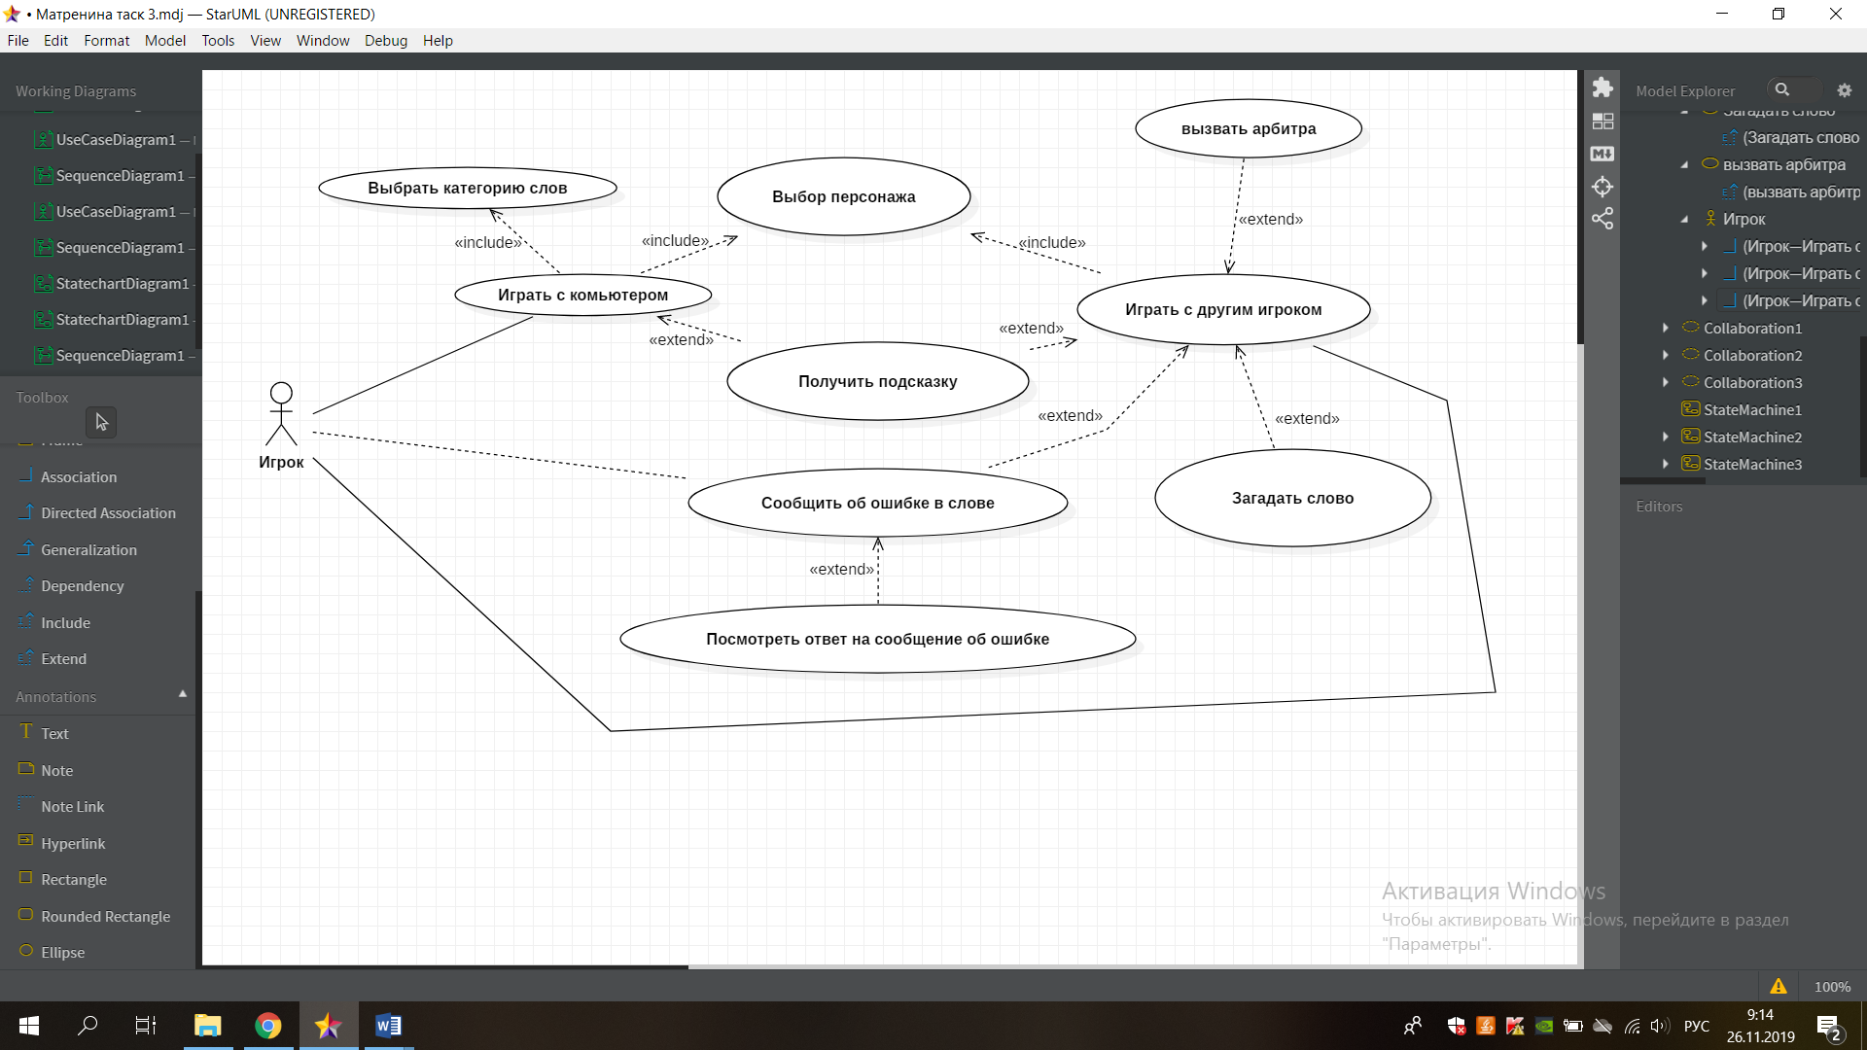

Рисунок 1. Вариант использования для игрока

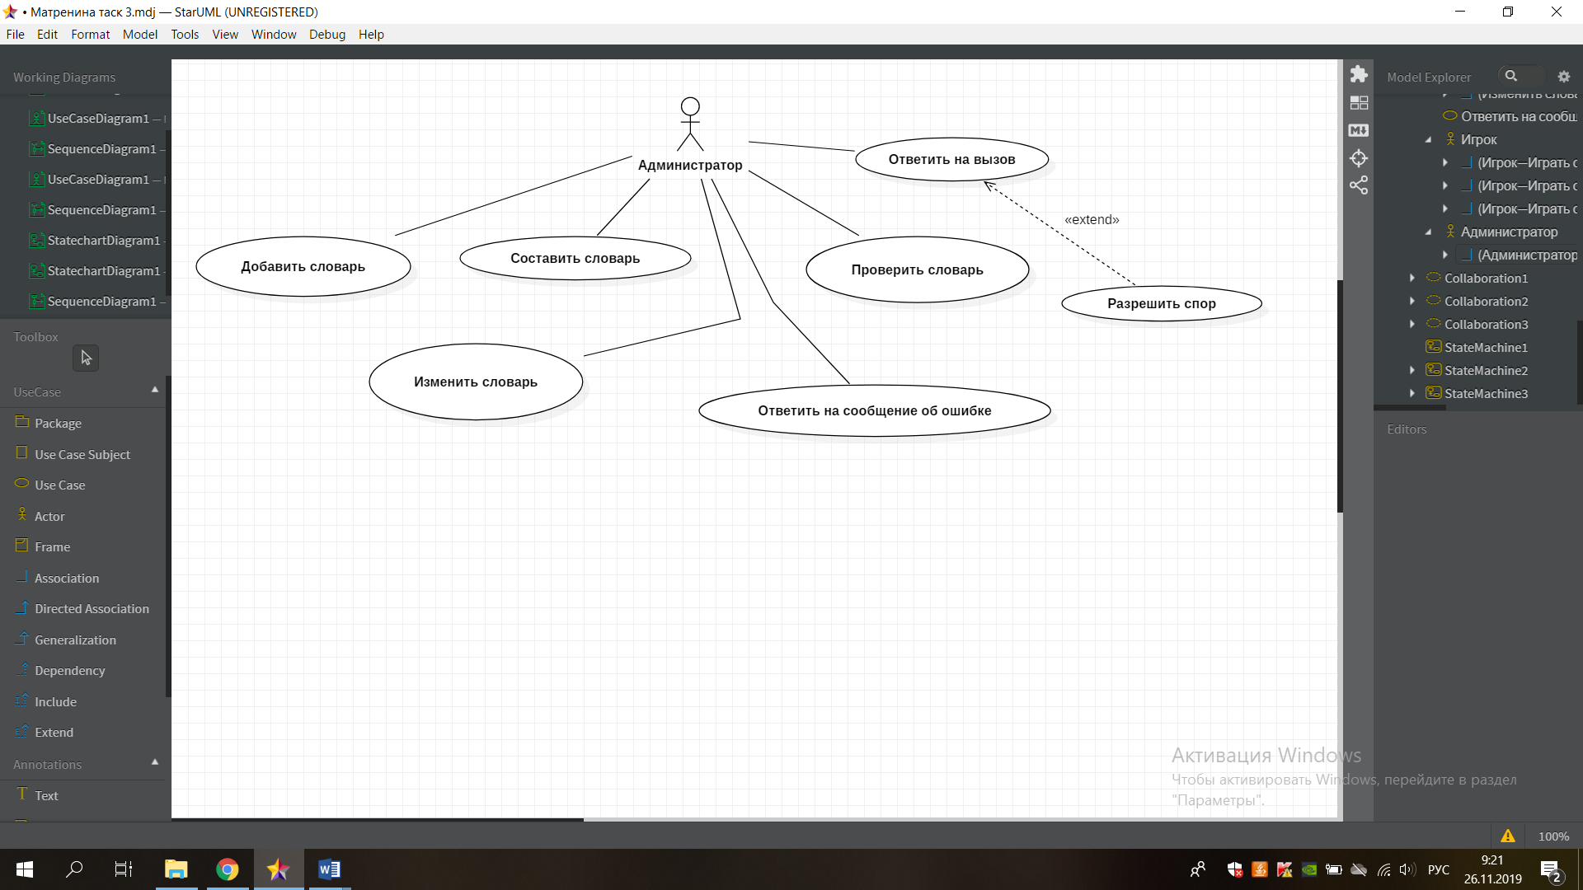

Рисунок 2. Вариант использования для администратора

**Функциональные требования**

**«Игра с компьютером»**

После запуска игры, игрок выбирает режим одиночной игры. После выбора режима, игроку предлагается выбрать категорию угадываемых слов, система случайным образом загадывает слово, которое игрок будет пытаться угадать.

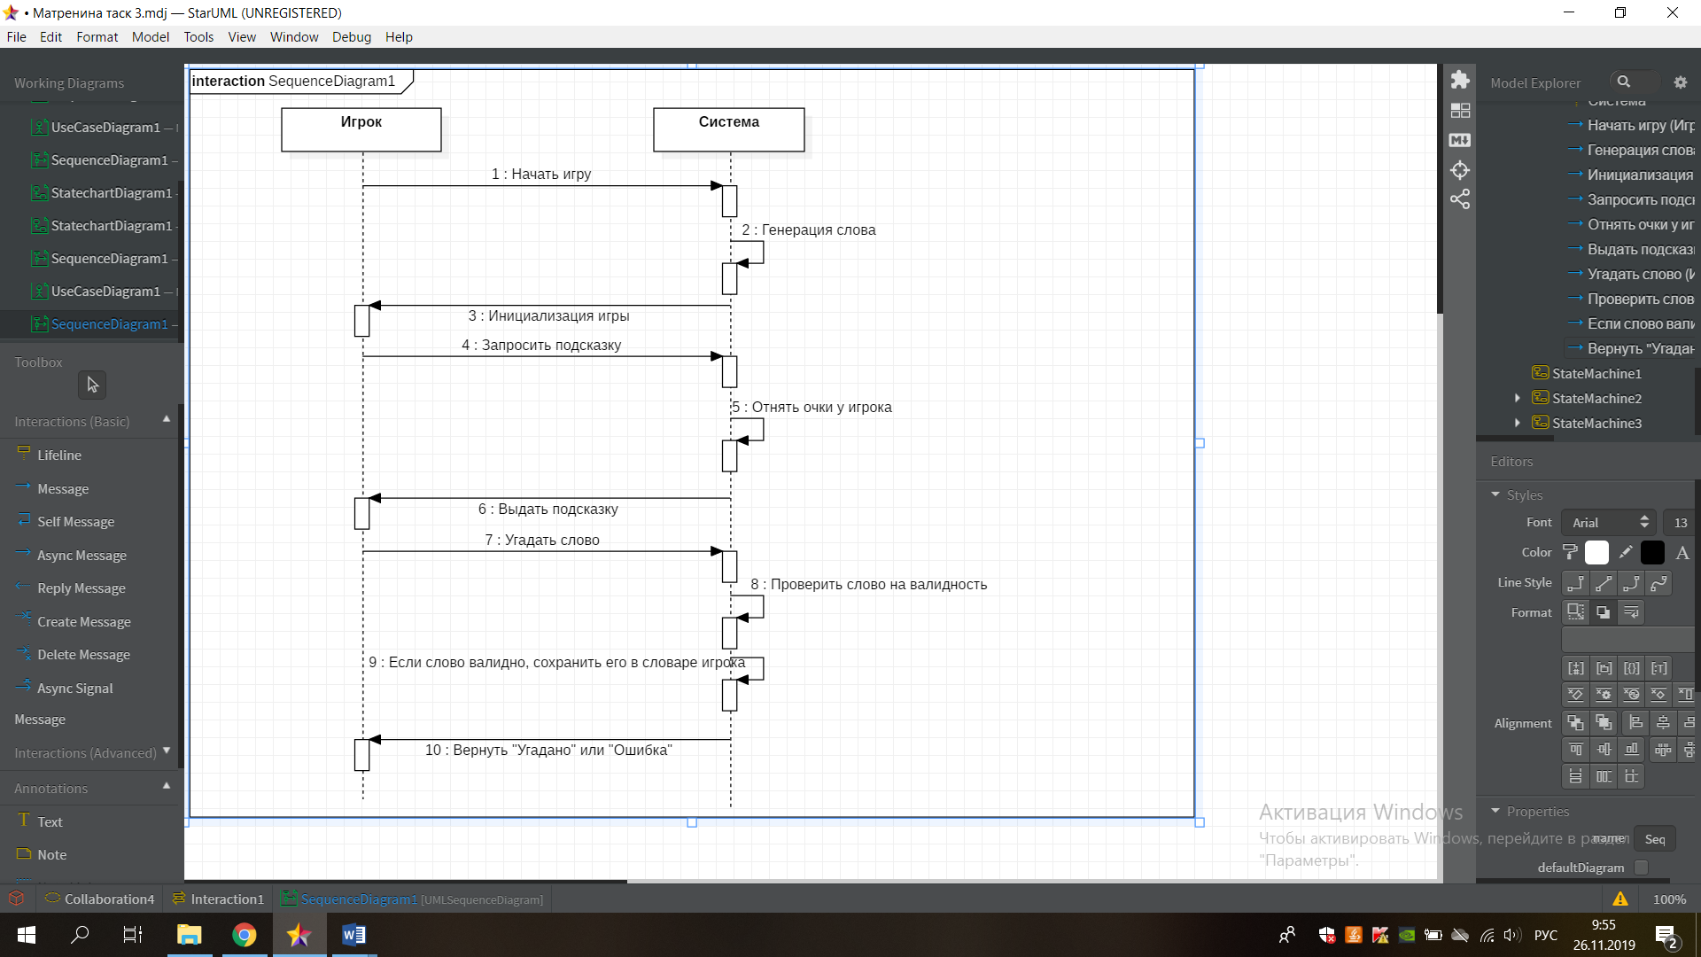

**«Игра с другим игроком»**

Один загадывает слово, другой угадывает и это выполняется по очереди. Очки начисляются отгадавшему или тому, кто загадывал слово.

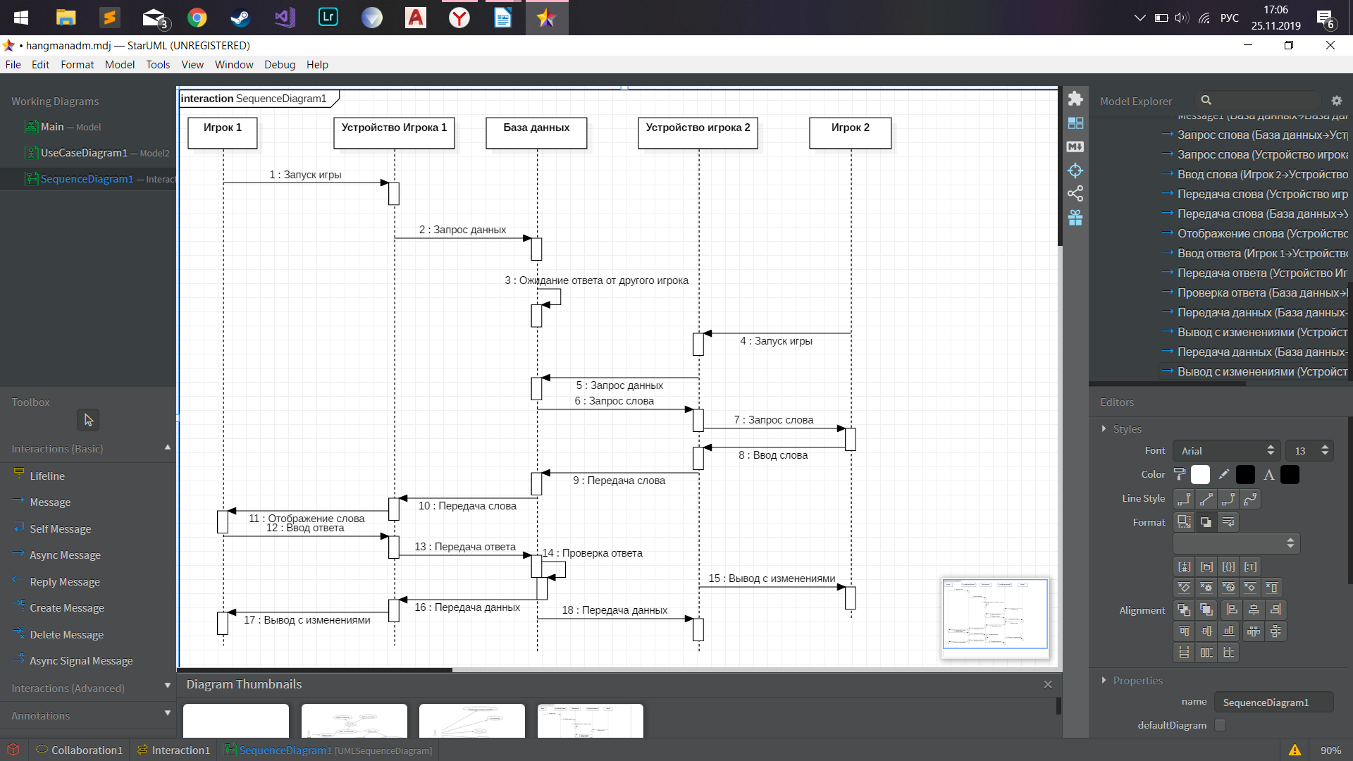

**Нефункциональные требования**

Легкий и простой интерфейс

Интернет соединение при игре с другом

**Функциональные улучшения**

В ходе совместной игры с другим пользователем предлагается реализовать возможность загадать слова обоим игрокам. После этого каждый из игроков пытается отгадать слово оппонента.

Выбор оппонента для игры, основываясь на рейтинговой системе. Чем больше слов отгадал игрок – тем выше его рейтинг.

Необходимо реализовать подсказки не только в одиночной игре, но и в совместной